北大附中（海淀区）2004年高三年级第二学期适应性练习

文科综合能力测试
2004.5

学校___________ 班级___________ 姓名___________

本试卷分第Ⅰ卷（选择题）和第Ⅱ卷（非选择题）两部分，第Ⅰ卷1至8页，第Ⅱ卷9至16页，共16页。满分300分。考试时间150分钟。

第Ⅰ卷（选择题 共140分）
一、本卷共35小题，每小题4分，共计140分。在每小题所列出的四个选项中，只有一项是最符合题目要求的。
我国有一艘科学考察船进行国土资源调查时，停泊在某海域。当地凌晨2时44分（北京时间3时）从船上测得北极星的地平高度为10°。回答1～3题。
1．该船所在的地理位置是（ ）
A．10°N，112°E B．10°N，116°E
C．10°S，116°E D．10°N，124°E
2．此时，属于东半球中与该船所在地点属于同一日期的范围，约占全球的（ ）
A．大于1/2 B．大于1/3 C．小于1/4 D．小于1/5
3．此时，该考察船上的船员从地图上量得该地到北京的图上距离为66.6厘米，该地图的比例尺为（ ）
A．1∶2000000 B．1∶3500000 C．1∶5000000 D．1∶6500000
读图1，完成4～5题。
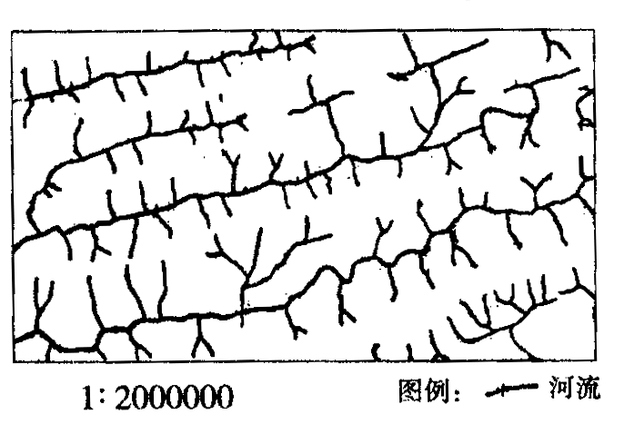
图1
4．图示地区其地形地势具有的特征是（ ）
A．地势低平，河网稠密 B．中部高，四周低
C．东北高，西南低 D．山河相间
5．图示地区的地形类型属于（ ）
A．沉积盆地 B．褶皱山地
C．冲积平原 D．块状山地
读图2，回答6～8题。
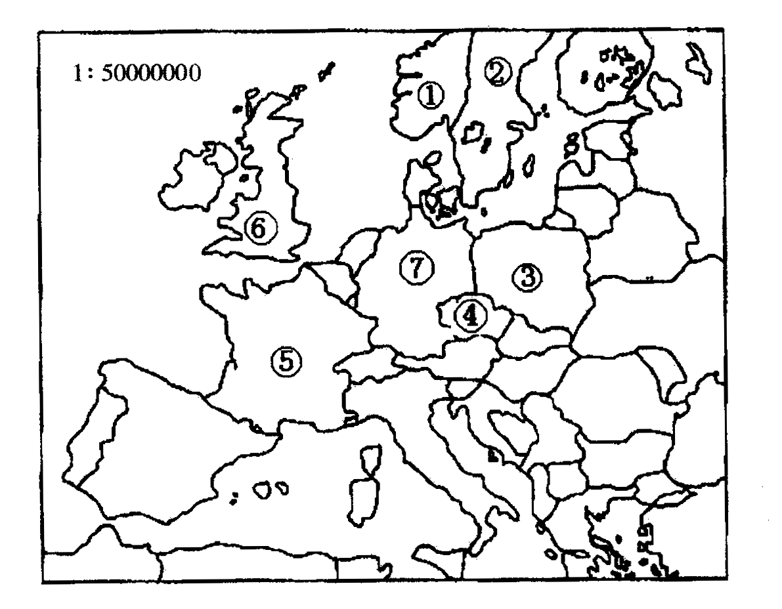
图2
6．关于欧洲西部的叙述，正确的是（ ）
A．该地区种植业落后，乳畜业十分发达
B．该地区农业现代化侧重生物和水利技术
C．该地区工业发达国家的能源都需要进口
D．该地区人口稠密但人口自然增长率低
7．关于图中字母代表的国家，叙述正确的是（ ）
A．冰川侵蚀作用使①国海岸线非常曲折
B．⑥国的工业城市阿伯丁属于临海型工业布局格局
C．⑦国是欧盟面积最大、经济最发达的国家
D．⑤国能源消费总量的90％以上来自核能
8．下表是①～⑥国家所降酸雨中含硫磺的差异表，下列结论正确的是（ ）
硫磺量及从别国传入的污染比率
国家 | 硫磺量（100t） | 从别国传入的污染率（％）
① | 475 | 82
② | 225 | 92
③ | 1330 | 58
④ | 1301 | 63
⑤ | 847 | 20
⑥ | 121 | 48
A．⑤、⑥国家比③、④国家的酸雨污染严重
B．传入①、②国家的污染比率高的原因是受西风带的影响
C．各国硫磺排放量的多少与能源消费构成无关
D．各国形成酸雨的主要原因都是本地大量的燃烧煤
图3为某大陆沿23.5°纬线所作的地形剖面图，回答9～10题。
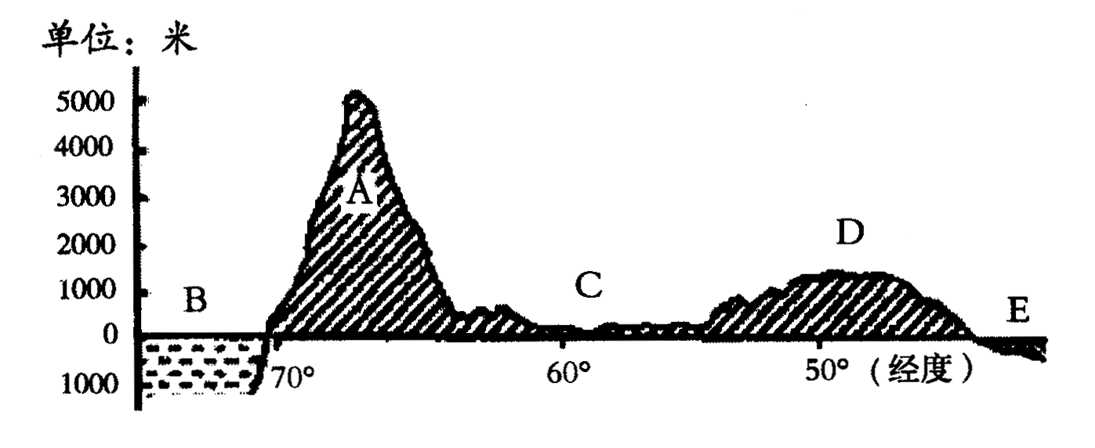
图3
9．关于图中字母代表地形的叙述，正确的是（ ）
A．山脉A是大西洋水系和印度洋水系的分水岭
B．山脉A位于世界最主要的火山地震带上
C．C处平原为世界面积最大的冲积平原
D．D处地形为阿巴拉契亚山脉
10．关于B、E两处海域的说法，正确的是（ ）
A．B海域因水平补偿流形成世界著名渔场
B．E海域因有大量河流淡水注入，盐度大大低于B海域
C．E海域受暖流影响，海水表层等温线向高纬方向凸出
D．B海域因受副热带高气压控制，海水表层等温线向低纬方向凸出
南水北调，就是要利用南方水资源相对丰富的优势，弥补北方水资源不足，遏制并逐步改善当地日益恶化的生态环境，使地区间经济社会和生态得以协调发展。据此回答11～14题。
11．南水北调东线工程实现了哪四大流域水资源的合理配置（ ）
A．长江、渭河、黄河、海河 B．长江、黄河、海河、辽河
C.长江、钱塘江、黄河、海河 D．长江、淮河、黄河、海河
12．实施南水北调工程主要体现了国家________的职能。（ ）
A．组织社会主义文化建设 B．经济调节、公共服务
C．维护政治统治、社会稳定 D．发展国际交流与合作
13．国家组织实施南水北调工程，以缓解北方严重缺水的问题。这一做法表明（ ）
A．原因和结果可以相互转化
B．事物的联系是人们创造的
C．人们能够认识和改造规律，为人类谋福利
D．人们能够根据事物的固有联系改变事物的状态，建立新的具体联系
14．有水利专家提出，南水北调西线工程可以把调水变成调电，即把川渝电网丰富的电力引到西北，减少黄河上游水电站发电量，从而减少用水量，把更多的水输往中下游，简言之，就是变“水从地上流为水从空中走”。上述材料给我们的哲学启示是（ ）
①事物是普遍联系的
②必须处理好整体和部分的关系
③发挥创造性思维，可以充分发挥人的认识能力
④矛盾特殊性寓于普遍性之中
A．①③ B．②④ C．①④ D．①③④
中国古代强盛的封建王朝都实行了中央集权制度。回答15～17题。
15．秦朝实行郡县制不封诸侯王，汉朝逐步削夺诸侯王封地和权利，其目的都是（ ）
A．加强各地的经济交往 B．加强中央政权对地方的控制
C．发展自给自足的封建经济 D．加强对劳动人民的统治
16．明太祖与宋太祖加强中央集权的措施中最为相似的是（ ）
A．设立特务机构，由皇帝直接控制
B．废除原来的行政区划
C．建立新制度，分散地方官权力
D．解除统兵大将的兵权
17．元朝时全国最高的行政机构是（ ）
A．中书省 B．宣政院 C．军机处 D．内阁
以“法治”逐步取代“人治”是社会进步的重要表现。回答18～20。
18．英国1689年颁布《权利法案》的意义主要在于（ ）
A．完全剥夺了国王的权利 B．形成了内阁制度
C．实现了三权分立原则 D．议会从多方面限制了王权
19．1787年美国宪法的内容中最能体现民主性的是（ ）
A．规定总统和议员由选举产生
B．规定美国实行联邦制
C．允许奴隶制度和雇佣劳动制同时存在
D．规定印地安人与白人有相等的权利
20．下列对1954年《中华人民共和国宪法》的表述错误的是（ ）
A．这部宪法规定了国家的性质
B．这部宪法体现了社会主义原则
C．这部宪法规定了人民的权利和义务
D．这部宪法是由全国政协制定的
各国的外交活动都体现了要维护本国的利益。回答21～24题。
21．法国大革命期间，英国加入了反法联盟干涉法国大革命其根本原因是因为（ ）
A．英国是君主制国家 B．英国和法国在全球争夺霸权
C．英国反对法国处死路易十六 D．法国曾帮助美国人民反抗英国
22．第一次世界大战后建立的国际联盟实际上是（ ）
A．美国称霸世界的工具
B．维护国际和平与安全的机构
C．英法等国维护凡尔赛体系的工具
D．美英法日等战胜国瓜分世界的机构
23．新中国成立后，中美关系由敌对最终走向正常化并建交。这表明（ ）
A．台湾问题已经不再影响中美关系
B．中美两国的矛盾已经消除
C．中美两国存在共同利益
D．“中国威胁论”在美国已经没有市场
24．英国成为“世界工厂”后，其奉行的对外贸易政策是（ ）
A．重商主义 B．自由主义 C．门户开放 D．贸易保护
中国的近代史也是一部中华民族的灾难史。回答25～26题。
25．香港的百年耻辱与下列哪些条约有关（ ）
①《南京条约》 ②《北京条约》 ③《辛丑条约》 ④《九国公约》
A．①② B．③④ C．①③ D．②④
26．日本帝国主义在中国犯下了血腥的罪行，下列哪些事件是日本帝国主义制造的（ ）
①旅顺大屠杀 ②“五·二○”血案 ③较场口血案 ④南京大屠杀
A．①② B．③④ C．②③ D．①④
27．2003年，“比医院药房的药品价格平均低40％”的一家“老百姓大药房”引发了一些地区的药品零售业一次“重地震”，市民大声叫好，竞相到平价药房购药。这表明（ ）
A．竞争必然导致物价的降低
B．降价是企业提高经济效益的根本性措施
C．竞争有利于消费者，不利于生产者和经营者
D．竞争性是市场经济的一般特征
中共中央决定：从2003年开始将9月20日定为“公民道德宣传日”。据此回答28～29题。
28．在全社会倡导公民基本道德规范，可以大力推动社会主义道德建设，这句话体现的哲理是（ ）
A．坚持具体问题具体分析的原则
B．正确意识对事物发展起积极的促进作用
C．坚持用全面的观点看问题
D．坚持内外因相结合的观点
29．职业道德是道德建设的重要内容。遵守职业道德与社会主义市场经济的关系是（ ）
A．遵守职业道德是每个劳动者应该履行的义务
B．遵守职业道德是维护社会主义市场经济秩序的保障
C．发展市场经济会妨碍遵守职业道德
D．诚实信用是经营者必须遵守的职业道德
最近，安徽省阜阳市场劣质奶粉事件引起各方广泛关注。据此回答30～31题。
30．销售劣质奶粉，违背了市场交易的（ ）
①竞争原则 ②法制原则
③诚实信用原则 ④公平原则
A．①② B．①③④ C．③④ D．②③④
31．劣质奶粉生产厂家的行为，严重侵害了消费者的（ ）
①知情权 ②安全权 ③求偿权 ④自由选择权
A．①② B．②③ C．①③ D．②④
坚持以人为本，是我国新一届政府的执政理念。回答32～35题。
32．“乐民之乐者，民亦乐其乐；忧民之忧者，民亦忧其忧。”这表明（ ）
A．世界上任何两个事物之间都存在联系
B．人民群众是社会实践的主体
C．乐与忧是相互区别、相互对立的
D．事物之间的联系是有条件的
33．国务院颁布的《婚姻登记条例》，取消了婚姻登记“需要开具单位证明”的强制规定，婚前检查由强制变为建议，还原婚姻作为个人行为的本质属性。“婚姻登记管理条例”改为“婚姻登记条例”，从名称上去掉“管理”二字。这表明（ ）
A．我国法律制度已经完善
B．政府职能由强调管理转变为强调服务
C．我国各项工作实现了有法可依
D．公民的政治权利得到充分体现
34．上题材料体现的哲学道理是（ ）
A．规律具有客观性
B．矛盾普遍性和特殊性是相互联结的
C．认识是不断深化和发展的
D．矛盾双方在一定条件下可以相互转化
35．坚持以人为本，凸现人文关怀，是近年来我国法制建设的一大亮点。我国法治精神与人文关怀相统一的政治基础是（ ）
A．我国市场经济是与社会主义制度结合在一起的
B．人民群众是社会变革的主体，是历史的创造者
C．我国是人民民主专政的社会主义国家
D．中国共产党始终代表先进文化的前进方向
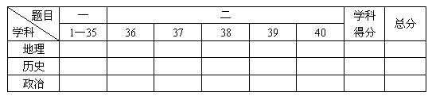

第Ⅱ卷（非选择题 共160分）
二、本卷共5小题，共160分。
36．（32分）
读图4“晋陕内蒙古区煤炭南运通道”图，回答问题：
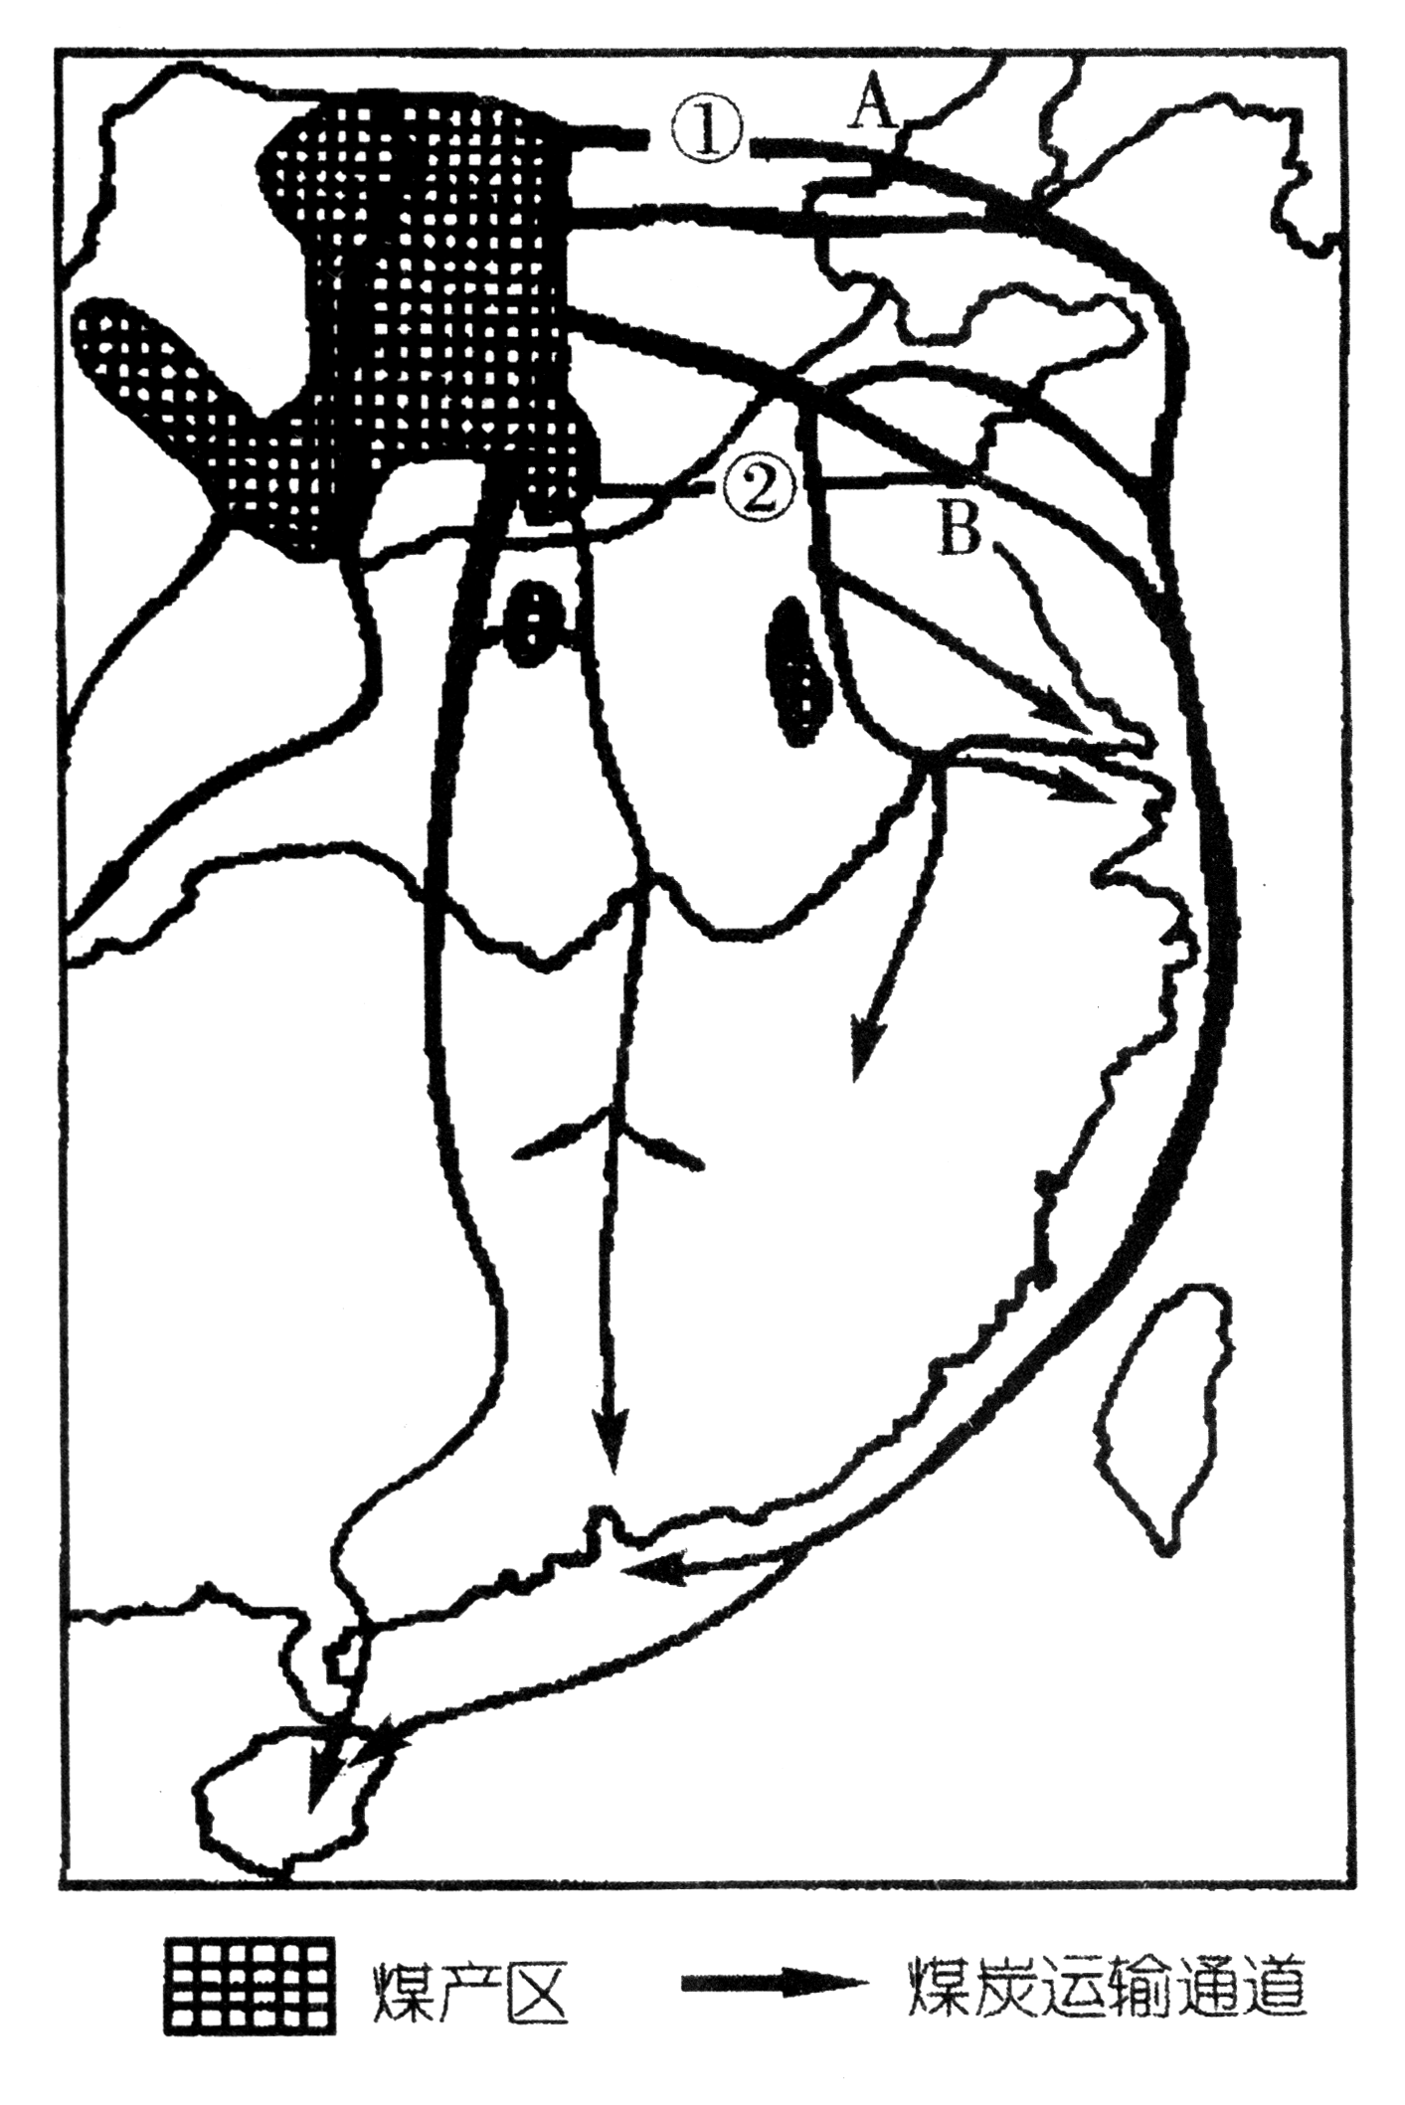
图4
（1）图示区域最大的能源输出港是________（选择填空）。（4分）
A．青岛 B．天津 C．黄骅 D．秦皇岛
（2）产煤区的煤主要靠铁路运输和海上运输。请回答图中数字①、②所表示的运输通道分别沿哪条铁路线到达A、B两港的?并分析图中煤炭运输终点省区的能源输入与该区经济发展的关系。（16分）

（3）在晋、陕、内蒙古能源基地的建设中，面临有两大问题：一是环境问题，二是运输问题，你认为这两大问题的具体表现是什么?在解决这两大问题时，应采取哪些有效措施。（12分）

37．（32分）中国共产党第十四次代表大会上提出了我国经济体制改革的目标是建立社会主义市场经济体制。请结合20世纪国际共产主义运动的历史，从正反两方面论述这个目标的正确性。

38．（27分）
材料一：目前在我国存在文盲8500多万、农村绝对贫困人口3000多万、城镇居民最低生活保障人数为2000多万……，他们是弱势群体的主体。关注弱势群体，建立健全社会保障体系，是党和政府为解决弱势群体问题而采取的一项有力措施，也是践行“三个代表”、坚持执政为民的重要体现。
材料二：十六届三中全会强调，要加快建设与经济发展水平相适应的社会保障体系，全方位拓展救助渠道，包括政府与非政府组织、赢利与非赢利机构密切合作，个人、家庭、企业、社区和政府共同分担等形式，多渠道筹集和积累社会保障基金，形成多层次、多形式的社会保障格局。建立健全同经济发展水平相适应的社会保障体系，各地要根据实际情况合理确定社会保障的标准和水平，有条件的地方，探索建立农村养老、医疗保险和最低生活保障制度，切实救助社会弱势群体。
（1）运用政治常识有关知识，说明党为什么要关注弱势群体?（10分）

（2）材料二中我国解决“弱势群体”问题的措施是如何体现唯物辩证法观点的?（8分）

（3）运用经济常识的有关知识，回答上述材料中我国建立健全社会保障体系的必要性和重要性。（9分）

39．（31分）
2003年10月6～8日，国务院总理温家宝出席在印度尼西亚巴厘岛进行的第七次东盟与中日韩（10＋3）领导人会晤、东盟与中国（10＋1）领导人会议及第五次中日韩领导人会晤，积极推动地区合作。
（1）为什么我国积极推动上述合作?（10分）

（2）在与其他国家的经济与贸易合作中，东盟国家具有哪些优势（从自然和社会两方面回答）？（6分）

（3）图5中的海峡A是________海峡。该海峡是世界上重要的交通要道，日本视其为“海上生命线”。为什么日本将该海峡称之为“海上生命线”?（6分）
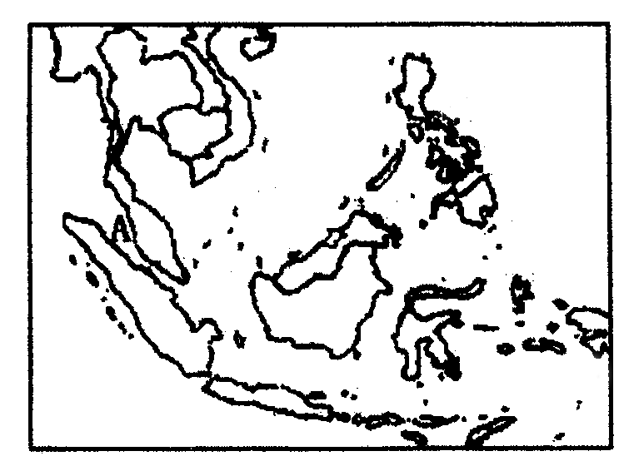
图5

（4）二战后中国与东南亚各国走上经济发展道路的共同特点有哪些?（9分）

40．（38分）
材料一：古城楼兰在两千年前曾是塞外水乡，林草繁茂的绿色王国和丝路重镇。西晋年间，屯田士兵4000人，“横断注宾河（即孔雀河），灌浸沃野。丈田三年，积粟百万”。
材料二：由于生产工具和水利技术的发展，唐朝时引水灌溉已由下游三角洲移向山前地带。山前绿洲的发展，增加了河道中引走的水量，特别是春季，河流来水量很少，而播种用水量大，常造成河水断流。……位于下游三角洲上的绿洲如楼兰、古米兰、且末古城和尼雅等地就此不得不一一放弃。古代“丝绸之路”经过的所有下游绿洲尽数被掩埋在现今“丝绸之路”以北100—200千米的沙漠之下。
材料三：
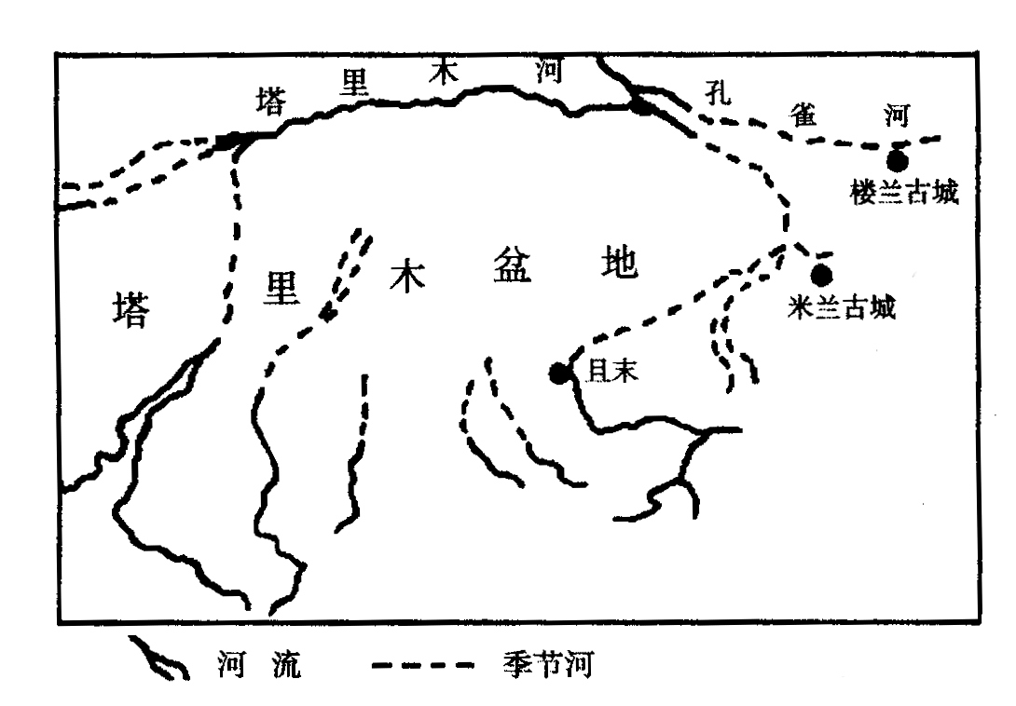
图6
阅读材料，回答问题：
（1）结合材料和学过的历史知识，分析古楼兰兴盛和繁荣的原因。（11分）

（2）水资源是绿洲最珍贵的财富和生态平衡的关键，请从水资源的利用状况分析楼兰古城衰落和消失的原因。（12分）

楼兰地区的变化，仅仅是西部生态环境变化的一个缩影。这警示我们，在当前和今后的一段时期，西部地区的开发要抓好这样几个方面的工作：加快基础设施建设，尤其要把水资源的合理开发和节水工作放在突出位置；切实搞好生态环境保护和建设，坚决制止新的毁林毁草开荒；根据当地的地理、气候和资源等条件，着力发展有自己特色的优势产业；大力发展科技和教育，加快科技成果转化；进一步扩大对外开放，改善投资环境，积极引进资金、技术和管理经验。
（3）结合材料，谈谈其中体现的哲学道理。（15分）

参考答案
第Ⅰ卷（选择题 共140分）
题号 | 1 | 2 | 3 | 4 | 5 | 6 | 7 | 8 | 9 | 10
答案 | B | C | C | D | B | D | A | B | B | C
题号 | 11 | 12 | 13 | 14 | 15 | 16 | 17 | 18 | 19 | 20
答案 | D | B | D | A | B | C | A | D | A | D
题号 | 21 | 22 | 23 | 24 | 25 | 26 | 27 | 28 | 29 | 30
答案 | B | C | C | B | A | D | D | B | B | C
题号 | 31 | 32 | 33 | 34 | 35
答案 | A | D | B | C | C
注：1—11题为地理，15—26题为历史，12—14、27—35题为政治
第Ⅱ卷（非选择题 共160分）
36．本题32分
（1）D（4分）
（2）①沿大秦铁路线（大秦线）；②沿焦作—兖州—日照铁路线（或焦兖日线）（各2分，共4分）
上述通道主要到达我国的主要工业区和经济特区，如沪宁杭工业基地、珠江三角洲工业基地和海南经济特区。（6分）这些地区工业发达但能源短缺，为了满足工业发展的需求，就要大量从能源产区输入能源，才能满足当地工业发展的需求。（4分）
（3）问题：大气污染、水土流失加剧等生态破坏；地面塌陷，引发地质灾害；破坏地下含水层结构，污染地下水；（6分）运力不足。（2分）
解决：矿区存放表土，随时分片回填，土地复垦、植树种草；在生产环节中加强对污染物排放的治理；发展坑口电站，进行铁路和输气管道的改造和建设（6分）
37．本题32分
俄国十月革命后，实行战时共产主义政策，取消商品贸易，生活必需品国家集中分配。（2分）这种政策虽然为集中全国财力、物力，战胜敌人起了重要作用，但不利于国家经济的发展，也引起了农民的不满，出现了经济困难和政治危机。（3分）列宁实行了新经济政策后，利用市场和商品货币关系来扩大生产。（2分）新经济政策受到了农民和工人的欢迎，改善和巩固了工农联盟，使俄国工农业生产恢复到战前水平，苏维埃政权得到巩固。（4分）斯大林时期，苏联形成了高度的社会主义计划经济体制。（2分）这种体制下的苏联重工业高速发展，但农业和轻工业长期落后，农、轻、重比例失调，产品品种单一，农民生产积极性受挫。（4分）第二次世界大战后建立的社会主义国家大多数都照搬了苏联高度集中的计划经济体制，这种体制为这些国家经济的恢复起了一定的作用，（2分）但后来随着各国经济的恢复和发展，这种体制的弊端日趋暴露，这些国家经济发展缓慢，社会矛盾丛生，人民产生了不满情绪，最终导致了东欧剧变和苏联解体。（5分）中国吸取历史上的经验和教训，在改革开放中，使计划经济体制逐渐向社会主义市场经济体制转变。（3分）中国经济迅速发展，人民生活有很大提高。社会主义建设取得举世瞩目的成就。（3分）这说明建立社会主义市场经济体制的目标是正确的。（2分）
38．本题27分
（1）因为中国共产党是我国社会主义事业的领导核心，是中国各族人民利益的代表，以全心全意为人民服务为根本宗旨。（4分）只有从人民的利益出发，协调各方面的利益关系，才能为社会主义现代化建设创造良好的环境，才能实现全面小康和共同富裕的目标。（6分）
（2）材料中调动各方力量，全方位地拓展救助渠道与筹集社会保障基金，体现了联系的观点。（4分）各地要根据实际情况合理确定社会保障标准和水平，说明了要具体问题具体分析，用不同方法解决不同的矛盾。（4分）
（3）①必要性：每个劳动者都会面临生、老、病、死、失业等风险，承担这些风险除了靠家庭和个人的力量外，还必须依赖社会保障制度。社会保障制度牵动着千家万户，涉及每个劳动者的切身利益，完善的社会保障制度是社会主义市场经济的重要支柱。（4分）②重要性：建立健全社会保障制度是企业深化改革，充分发挥市场作用的必要条件；是增强企业活力的客观要求；是维护劳动者合法权益，保持社会安定的根本性措施。（5分）
39．本题31分 （1）为政治学科 （2）（3）为地理学科 （4）为历史学科
（1）加强区域经济技术交流与合作，扩大对外贸易，实现优势互补，加速我国经济发展，迎接经济全球化带来的机遇与挑战。（5分）增强相互信任与支持，发展睦邻友好关系，促进本地区的稳定与繁荣，为我国经济建设创造良好的周边环境。（5分）
（2）生物资源优势：是世界重要的热带经济作物生产基地之一，是世界上天然橡胶、油棕、椰子和蕉麻的最大产区。
气候资源优势：充足的光、热、水、为发展农业生产和热带经济作物的生长提供了有利的条件。
矿产资源优势：有丰富的石油、锡矿等。
水能资源优势：山河相间、水流湍急，水能资源丰富。
交通位置优势：处于大洋洲、太平洋与印度洋之间的“十字路口”。
劳动力资源优势：人口稠密，有众多的廉价劳动力。
旅游资源优势：自然环境多样，旅游资源丰富（有热带、亚热带风光，旅游资源丰富）
（每点2分，共6分。答出三点即可得分，但其中2分必须包含有劳动力资源或旅游资源）
（3）马六甲（2分）日本经济发达但资源贫乏，所需石油绝大部分从中东进口。马六甲海峡沟通了印度洋和太平洋是日本从中东波斯湾地区运进石油最短航线的必经之路，因而被称为“海上生命线”。（4分）
（4）①二战后亚洲国家纷纷摆脱帝国主义列强的统治，实现了民族独立，走上了独立发展民族经济的道路。（2分）
②抓住机遇，引进外资和先进技术。（2分）
③结合国情调整经济发展战略。（2分）
④大力发展科技和教育事业，发展外向型经济，积极参与国际经济竞争，创造稳定的经济秩序。（3分）
40．本题38分 （1）为历史学科 （2）为地理学科 （3）为政治学科
（1）楼兰原来自然条件较好，有孔雀河流经，是一片绿洲。（2分）张骞通西域后，丝绸之路经过这里，使这里中外文化交流频繁，商贸繁荣。（3分）汉朝设西域都护保护商旅往来，进行军政管理，保护了这里的安定和发展。（3分）汉朝的铁器和凿井及灌溉技术传人这里，促进了这里农业的发展。（3分）
（2）水资源利用效率低；（2分）上游灌区过量用水，下游水量减少，乃至断流；强烈改变了地表水的时空分布；（6分）。下游缺水，无法耕种，植被衰败，土壤风蚀加重，沙漠化不断扩大。沙漠的侵吞使楼兰古城衰落，直至消失。（4分）
（3）抓主要矛盾，把水资源的开发和利用放在突出位置；（3分）发挥主观能动性，尊重客观规律，加强生态环境的保护和利用；（3分）从实际出发，具体问题具体分析，根据本地自然条件发展特色优势产业；（3分）意识的能动作用，重视科技教育的作用；（3分）外因是事物变化发展的条件，通过扩大对外开放，创造良好的外部环境。（3分）

